2019.02.23（日）
川崎支部便り（定期便）（2019年第13号 03月号）
（オープンで各自が主役：川崎支部） 川崎支部支部長 赤津 武雄
（執筆者 河合・山岸）

川崎支部の皆さん、お元気でしょうか。
先月の川崎支部便りはお楽しみ頂けたでしょうか。また、毎月掲載している耳寄り情報も好評なので、お楽しみ下さい。今月の耳寄り情報は、昨年の平成30年度から数えて50年目の皇居宮殿造営の話題です。
ワインの栓を抜く時、つい栓抜き（スクリュー）の方を回し、コルクをぼろぼろにしてしまいますが、あれは逆です。コルクの上の方を押さえて、静かに瓶の方を反対に回せば、何でもありません。お試し下さい。
「長いこと正座して足がしびれた場合は、後ろに手を回して、座ったまま足の親指を上下させると、不思議にしびれがとれます」やむを得ず正座して、しびれが切れる際は、是非お試し下さい。
以前は、「足元をみる」といって、客の人品を判断する場合は、履物に注意していました。接待業の人たちは、「この客は、上得意かどうか」を識別してきました。「たとえ安物の靴でも、ちゃんと磨かれていれば「いい客だし、磨かれていなければ悪い客」というわけです。ベテランになると、一目で靴のメーカーまで判るそうです。しかし、最近の客も心得たもので、靴だけはちゃんとしたものを履いてくる人が多いらしいのです。そういう時は、どうやって判断するか。ある女性は、「そういう時は、ハンカチで見分けるのよ」きちんとアイロンのかかったハンカチを持っているかで決めるそうです。良く見ていますね。
今回は梶ヶ谷貨物ターミナル③です。気楽にお付き合い願います。

川 崎 点 描 （梶ヶ谷貨物ターミナル③－川崎は環境先進都市）

家庭からのごみは梶ヶ谷貨物ターミナルへ？
川崎市北西部の家庭ごみは「パッカー車」と呼ばれる清掃事業用トラックで回収されたごみは王禅寺処理センターや橘処理センター（現在休止中・再稼働は2022年か2023年の予定〉にしたらとおもいます。）に運ばれ、処理しきれないごみは、ごみ専用の鉄道コンテナに積み替えられます。北西部の処理場でごみを焼却時の焼却灰も専用のコンテナに詰められます。粗大ごみは専用ごみコンテナに収納し、全てのコンテナは車で梶ヶ谷貨物ターミナル駅に搬入され、貨物列車「クリーンかわさき号」に積み込まれます。
ごみ輸送時の臭気や塵が漏れないのはどうしてでしょうか。それは専用コンテナが開発されたからです。一般ごみ用コンテナは20フィートサイズのUM13A型（全長約6ｍ）、焼却灰用は20フィートサイズのUM11A型（全長約6ｍ）、粗大ごみやプラスティックごみ用は12フィートサイズのUM8A型（全長約3.6ｍ）と用途によって分けています。ごみ積載時はシリアルナンバー付の封印環で、厳重に管理されていますので、安心して下さい。
「クリーンかわさき号」の搬送ルートはどこでしょうか。「梶ヶ谷貨物ターミナル駅」（始点）を17時52分に出発し、JR貨物武蔵野線～南武線～新鶴見駅経由～東海道貨物線～川崎貨物駅一時停車（空き瓶・かん・ペットボトルを積んだコンテナ貨車を切り離し、コンテナはトラックで南部リサイクルセンターに運び、再資源化します）～川崎貨物駅を出発～神奈川臨海鉄道浮島線河～末広駅（終点）着19時18分（所要時間86分間 29.7ｋｍ）のルートです。末広駅に着いたコンテナは、再びトラックで「浮島処理センター」に運ばれて処理されます。同様に、焼却された生活廃棄物の灰は、車輸送で「浮島埋め立て処分場」に埋められます。この「クリーンかわさき号」の輸送は、一日一回行われ、空コンテナは「梶ヶ谷貨物ターミナル」に戻り、運休は毎日曜日と正月（元旦を含む三日間）のみです。素晴らしい働き者ですね。コンテナ車を見たら手を振って、「ご苦労様」と声を掛けて下さい。きっと返事をしてくれますよ。
2007年（平成19年）に新潟中越沖地震時には、柏崎市の震災ごみが大量に発生しましたが、柏崎市の処理センターが被災したので、川崎市が一部の粗大ごみを鉄道貨物輸送で受け入れました。東日本大震災時のがれき輸送も鉄道貨物で輸送しました。熊本地震のがれき輸送時には、コンテナには川崎のイメージキャラクター「キレイクン」「かわるん」が描かれ、大いに活躍をしました。川崎市は自ら交通渋滞、CO2発生を低減する鉄道輸送を実行した先駆者ではないでしょうか。
現在、梶ヶ谷貨物ターミナル駅の北側で「ある工事」が進んでいます。渡辺駅長の説明では、梶ヶ谷貨物ターミナル駅では、JR東海のリニア中央新幹線計画です。梶ヶ谷非常口（本設）と資材搬入及びシールドマシンの搬入口（工事中のみ使用）の新設工事で、工事中の発生土は専用コンテナで輸送されます。工事ヤードが武蔵野線梶ヶ谷貨物ターミナル駅に隣接しているので、CO2排出用の削減にもなり、周辺地域の生活環境に配慮しています。
梶ヶ谷非常口の地下構造物は、直径約50ｍ、深さ約80ｍで、その完成後は本線トンネル掘削用シールドマシンの発信地として使用し、新幹線営業後はトンネル内の換気や異常時の対応等に使用されます。資材搬入口は直径約30ｍ、深さ約80ｍで、直下は本線の保守用車留置施設の予定です。将来は本線の保守用資機材の搬出入に使用する予定です。JR東海が進めているリニア中央新幹線計画工事での発生土の搬送を専用コンテナ列車で輸送し始めていますが、他県の同工事での発生土はどの様に輸送し処理をしているか、興味が尽きません。リニア工事を巡って、東京ドーム45杯分の発生土の扱いや運搬方法についても、JR東海は今後も丁寧な説明を続けるのでしょう。JR東海が単独で行っているように見えるリニア建設プロジェクトも、JR貨物やJR東日本が陰で協力をしているのでしょう。
（参考）神奈川県内の路線延長距離は39.4kmで、5か所の非常口を設置し、梶ヶ谷貨物ターミナル駅隣接の非常口はその一つです。このリニア新幹線工事が完成した時には、梶ヶ谷の地下深く走行し、川崎市発案の「ごみコンテナ列車」が工事完成に大きく貢献し、市民の目に触れにくい場所である梶ヶ谷貨物ターミナル駅と武蔵野線が、市民の為にも大活躍をしていることをご理解願います。（註：今回の川崎便り作成に当たり、梶ヶ谷貨物ターミナル駅渡辺駅長からの取材に際し、資料提供も合わせて多くのご協力を頂きました。改めてお礼申し上げます。誠実で責任感の強い駅長です。）

（追記）30年程前に隅田川に架かる永代橋のたもとで、超高層ビル（高さ約100ｍで敷地内に2棟同時の建設工事で、搬出土量約17.9万ｍ3（立方メートル）の建設工事を施工した時に、工程計画から搬出掘削土を運搬するダンプカーが延べ120台/日必要でした。計画地は隅田川に船（だるま船）を横付し、ベルトコンベアで船に直接積み込み、横浜方面の埋立地に搬送を考えました。ベルトコンベア迄の現場内小運搬は数台のダンプカーで済み、船の手配や河川管理事務所の対応等は土木部門の協力を得ました。これにより、交通渋滞も起こさず、環境汚染も少なく、工事が無事に完成で来たことを思い出しました。

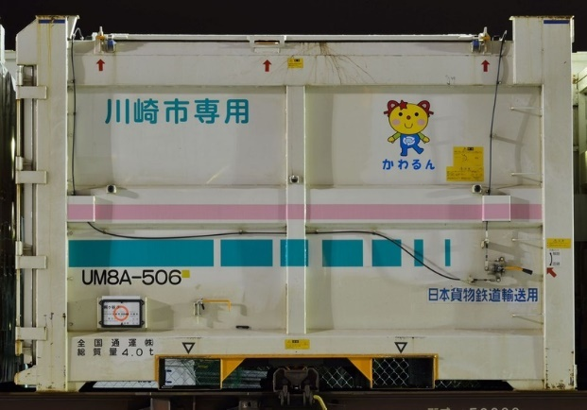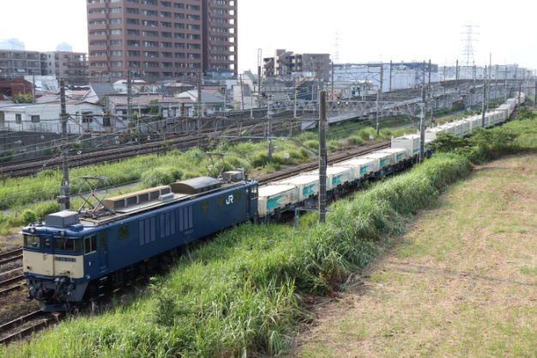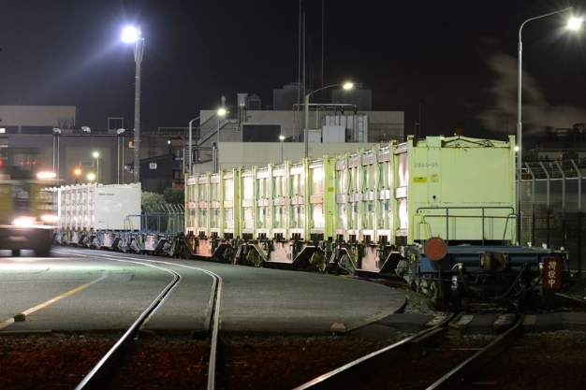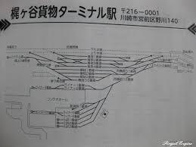

おまけ（2019.02.09放送のNHKのブラタモリで武蔵小杉が紹介されました。）
- 2018年6月号（第4号）の川崎支部便りで紹介した様に、新丸子から武蔵小杉にかけて、ゴジラ（高さ118ｍ）が現れました。（映画「シン・ゴジラ」）
- 最近10年間で11棟のタワーマンションが完成し、交通機関の5路線が活用出来ます。
- 80年前は田圃でしたが、昭和初期には川崎の重工業地帯と異なり、通信や精密機器工場に適していました。バルブ崩壊後は工場が移転したので、この広い敷地が近代都市に生まれ変わりました。
- それまでの武蔵小杉駅は、南武線の武蔵中原駅寄りにあり、中原街道の西明寺近くの供養塔台座には、江戸－中原と彫ってあるので、江戸～平塚の中原間を結ぶ街道であったことが分かります。（歌手福山雅治の「桜坂」はこの辺りをイメージ－♪♪揺れる木漏れ日薫る桜坂、頬にくちずけ染まる桜坂と歌われています。）
- 徳川家康は東海道が普通の時のサブ街道として、中原街道を整備しました。
- 健康増進を兼ねた鷹狩りを好んでいたので、現在の「小杉御殿町」に小杉御殿（川崎市中原区一丁目及び二丁目）を設置し、街の中心地としました。小杉御殿前の中原街道がクランクしているのは防犯の為だけではなく、多摩川が小杉御殿の裏側を流れ、自然堤防の役目も負っていました。（真言宗西明寺（川崎市中原区小杉御殿町1-906）近くの川崎フロンターレ本拠地グラウンド前は、約2ｍの段差が有ります。）つまり、カギ道とお堀の役目をしていました。
- 蛇行していた多摩川を直線状に移動したので、現在の瀬田、下野毛、等々力が分断され、飛地になりました。
- 現在のグランツリー（セブン&アイ・ホールディングスの複合商業施設、東京機械製作所玉川製造所第一工場の跡地で武蔵小杉駅前に2014年にオープン）周囲の道路が蛇行しているのは、二か領用水の形跡です。1611年（慶長16年）に完成した幹線水路約32kｍの二か領用水は、江戸が高台で田圃が出来にくいので、付近60の村々や約2000haの田圃を潤し、江戸の生活に欠かせない水路です。
- 武蔵小杉付近の二か領用水は埋め立てられましたが、以前は工場の公営工業用水として使用されていました。

川崎支部の活動
・2019.02.23（土）14時からの夢キャンパスでの講演会は、「歩行者を取巻く危険行動、安全
とは何か、地域とのつながり」の演題（講師は川崎支部親川氏）で、歩行者やオートバイ事故、あおり運転等の考察で、活発な意見が来ました。
・2019.03.23（土）11時から津田山駅前の緑ヶ丘霊園噴水前で、恒例のお花見が開催されます。お弁当、アルコール付きで、参加費1500円です。参加希望の方は、2019.03.16（土）16時迄に山岸宛にご連絡をお願いします。（080-9353-4253） 小雨決行です。

耳寄り情報
2019年は平成最後の年となり、元号は645年に大化と定められて以来、現在に至るまで使用されています。途中、654年～686年、686年～701年には使用が中断されていたり、源平合戦時、南北朝時代には異なる元号が並行して使用されたりした時代もあります。明治以降は天皇在位と元号が一致するようになりましたが、それ以前では何か出来事が起こる度に改元されていたので、平成までで247もの元号が使用されました。
昨年の2018年（平成30年）は明治時代150年目、全国高等学校野球選手権大会100回記念、築地市場開場83年目、東京タワー管制60年目、霞が関ビル（日本最初の超高層ビル）竣工50年目、ボンカレー（大塚製薬 モデルの松山容子も続投しています）発売50年目、成田国際空港開港40年目、ディズニーランド開演35年目、地下鉄サリン事件23年目、等々思いで深い年でした。以前、東京タワーの話題を記載しましたので、今月は皇居宮殿造営50年目の話題です。
皇居宮殿は明治・対象・昭和の三代に渡り、数々の重要な国際行事を担ってきました。1923年（大正12年）9月1日の関東大震災にも建物の損傷が無く、優秀な建物であることが立証出来ました。1945年（昭和20年）5月25日の夜、アメリカからの無差別大空襲では、皇居南側の霞が関一体の官庁街は猛火に襲われ、そして宮殿へと吹き荒れたのです。翌26日午前1時過ぎには宮殿が出火し、壮麗な建築群が次々と焼失し、なんと4時間で灰と化したのです。（ウォルトディズニ－は戦時中に日本を爆撃している映画を作成し、公開した好戦家でした。）
皇居内の宮内庁庁舎の一部を改築した仮宮殿で戦後の賓客を招き入れたのです。 1964年（昭和39年）6月29日に新宮殿造営工事の起工式が行われ、4年後の1968年（昭和43年）10月15日の工事が完成、翌月11月14日に落成となりました。 毎年新年の年賀で天皇陛下・皇后陛下・各皇族方が立たれるのは、この正殿です。 天皇誕生日一般参賀では、参拝者は皇居正門（二重橋）から参入し、坂下門，桔梗門（ききょうもん），大手門，平川門，北桔橋門（きたはねばしもん）から退出します。天皇陛下・皇后陛下のお出ましは、第1回 午前10時20分頃、第2回 午前11時頃、第3回 午前11時40分頃です。参賀会場内において，お言葉の手話通訳を行っているので、参拝に来易い様です。
尚、動物（身体障害者補助犬を除く。）を同伴する者、危険物を携行する者、旗ざお、小型無人機（ドローン）、大きな荷物等で参賀行事を妨げ、又は他に危害や迷惑等を及ぼす恐れのある物を携行する者、その他参賀行事の運営上支障があると認められる者は、入門出来ませんので、注意して下さい。
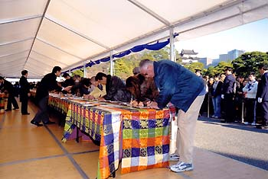 記帳の様子

皆様のご意見・ご感想をお待ちしています。（連絡先：k_yamagishi@6kou.co.jp 山岸宛（窓口））

